ỦY BAN NHÂN DÂN  XÃ SƠN TÂY THƯỢNG | CỘNG HÒA XÃ HỘI CHỦ NGHĨA VIỆT NAM  Độc lập - Tự do - Hạnh phúc
Số: /UBND | Sơn Tây Thượng, ngày tháng 8 năm 2025
V/v triển khai cài đặt và sử dụng Ứng dụng trên nền tảng di động phục vụ hoạt động của đội ngũ cán bộ, công chức, viên chức và Ứng dụng trên nền tảng di động phục vụ hoạt động của tổ chức và công dân trên địa bàn xã
Kính gửi:
- Các cơ quan, đơn vị thuộc UBND xã;
- Công an xã;
- Tổ công nghệ số cộng đồng ở xã, thôn;
- Trưởng các thôn trên địa bàn xã.

Thực hiện Công văn số 944/SKHCN-BCVT&CĐS ngày 19/8/2025 của Sở Khoa học và Công nghệ tiếp tục triển khai cài đặt và sử dụng Ứng dụng trên nền tảng di động phục vụ hoạt động của đội ngũ cán bộ, công chức, viên chức và Ứng dụng trên nền tảng di động phục vụ hoạt động của tổ chức và công dân tỉnh Quảng Ngãi; Công văn số 46-CV/ĐU ngày 22/8/2025 của Ban Thường vụ Đảng uỷ về triển khai cài đặt và sử dụng “App Công chức” và “App Công dân” trên nền tảng di động phục vụ hoạt động của tổ chức và công dân tỉnh Quảng Ngãi.
Để tiếp tục nâng cao hiệu quả sử dụng Ứng dụng trên nền tảng di động phục vụ hoạt động của đội ngũ cán bộ, công chức, viên chức (App Công chức, G-Quảng Ngãi) và Ứng dụng trên nền tảng di động phục vụ hoạt động của tổ chức và công dân (App Công dân, C-Quảng Ngãi) tỉnh Quảng Ngãi (gọi tắt là 02 Ứng dụng di động); Chủ tịch UBND xã đề nghị các cơ quan, đơn vị triển khai các nội dung sau:
1. Tiếp tục truyền thông đến cán bộ, công chức, viên chức, tổ chức và người dân trong phạm vi quản lý về App Công chức (G-Quảng Ngãi) và App Công dân (C-Quảng Ngãi) với các hình thức, phương tiện phù hợp tình hình của đơn vị; chia sẻ các tài liệu hướng dẫn cài đặt, sử dụng 02 ứng dụng lên Trang thông tin điện tử, các trang mạng xã hội do cơ quan, đơn vị quản lý.
2. Quán triệt đến 100% cán bộ, công chức, viên chức và người lao động của đơn vị cài đặt và khai thác sử dụng hiệu quả App Công chức (G-Quảng Ngãi) và App Công dân (C-Quảng Ngãi). Hoàn thành chậm nhất đến ngày 30/8/2025.
3. Tổ Công nghệ số cộng đồng ở xã, thôn ra quân tuyên truyền, hướng dẫn và hỗ trợ người dân, doanh nghiệp trên địa bàn cài đặt và sử dụng App Công dân (C-Quảng Ngãi).
QR APP- CÔNG CHỨC | QR APP – CÔNG DÂN
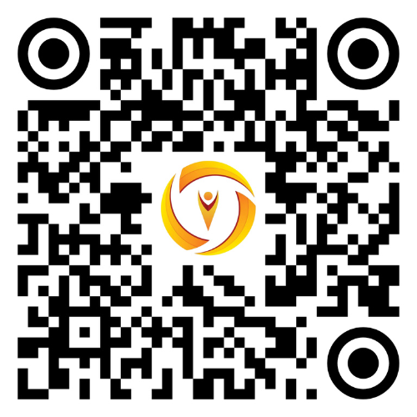 | 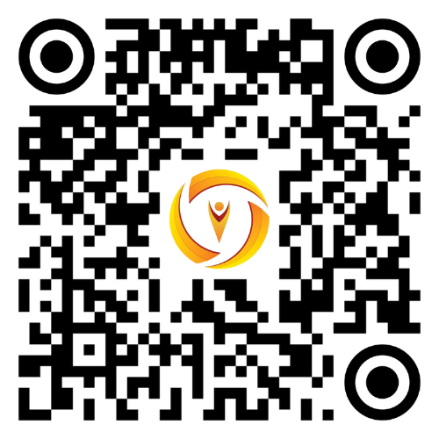
Quét mã QR để tải tài liệu hướng dẫn
Đề nghị các cơ quan, đơn vị phối hợp triển khai thực hiện./.

Nơi nhận:  - Như trên;  - Sở KH&CN tỉnh;  - TT Đảng uỷ (b/c);  - TT HĐND xã;  - CT, các PCT UBND xã;  - C, PCVP;  - Lưu: VT. | KT. CHỦ TỊCH  PHÓ CHỦ TỊCH  Võ Thế Vinh

